启动步骤：

主/从REDIS（其中6380为master,6381 6382为slave）：

1. start redis-server 6380.conf
2. start redis-server 6381.conf
3. start redis-server 6382.conf

sentinel redis:

1. start redis-server 26380-sentinel.conf –sentinel
2. start redis-server 26381-sentinel.conf –sentinel
3. start redis-server 26382-sentinel.conf –sentinel

启动完毕后，可在26380-sentinel.conf中看到如下内容：

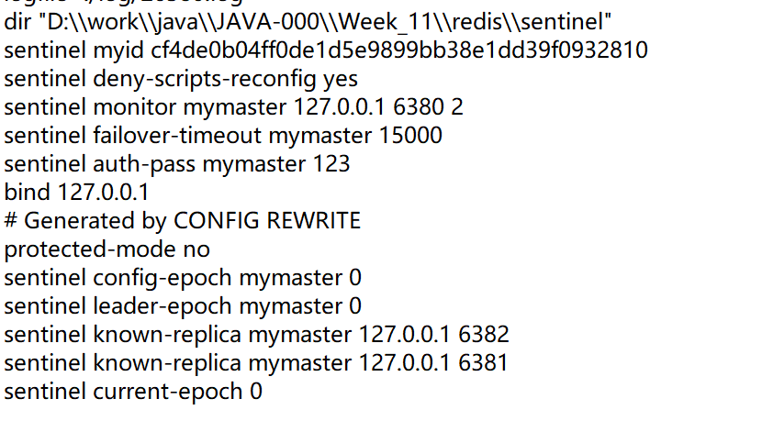

主从自动切换验证步骤：

1. 停止master服务器6380



1. 在6381上用info指令查看状态：

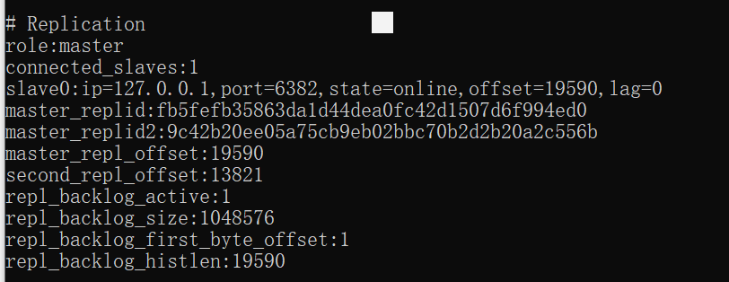

可见6381被选成了master

1. 同时在sentinel的配置文件中，6381成为了master,而6380 6382为slave

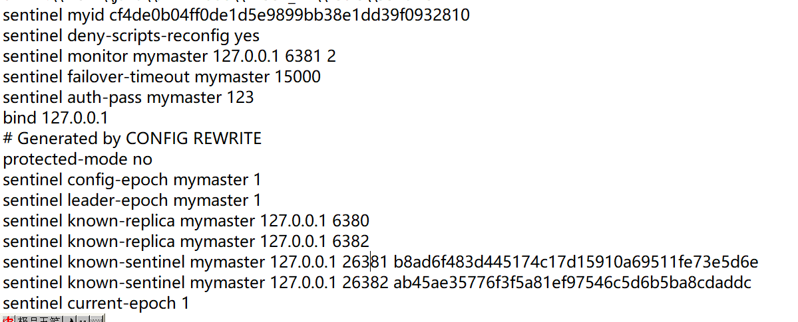

1. 此时再启动6380,在6381上使用info命令：

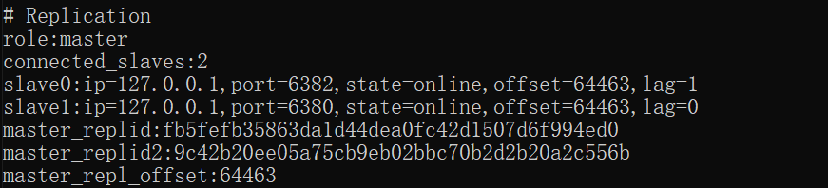

可看到上时即使6380上线，也是slave角色，在节点之间通信没有异常的情况下集群没有出现脑裂的问题